危废应急预案演练方案

一、演练目的：
为了公司固体废弃物应急预案的有效性和完善性，提高员工环保意识以及环保的安全重要性，公司通过组织进行固体废弃物应急预案演练，提高各专业队伍协调作战的能力。
二、演练时间2023年7月26日下午16:00。
三、演练地点：厂区污控楼
四、演练前准备工作：
1、演练前1-2天由安环小组负责向全厂通报，以免引起不必要的恐慌。
2、演练前准备如下抢救物资：圆头铁锨、方头铁锨各1把，橡胶手套2双，扫把2把，拖布1把，小拉车1台，所有参加人员做好个人劳动保护，如工作服。
3、确定专人负责车间日常运行，避免演练时影响造成生产异常。
五、演练内容
在运输过程中不慎将托盘上的污泥残渣洒落，救援小组控制并处理现场，清理现场，恢复原状。
六、具体要求：
1、各部门认真学习培训内容，积极参与演练。
2、个专业队伍由各队负责人组织学习，以及熟悉相关救援任务。
3、在演练中各级人员、专业队伍相互配合、协同作战，服从命令、听从指挥。
4、各队做好本队的安全防护工作，防止发生事故。

应急演练记录
演练时间 | 2023年7月26日 | 演练地点 | 厂区污控楼
演练名称 | 危废污泥残渣撒落演练 | 指挥人 | 陈海
参加人：任周峰 赵荣 杨为钢 季海泉 顾华昌 王玉占 沈国权 徐莹
演练过程：
1、16:00仓库徐莹运用叉车运输污泥残渣过程中，速度快，不慎将污泥残渣包装袋调入转运途中地面，包装袋破损，污泥洒落地面，影响环境。
2、16:02随行的环保管理员赵荣通知安环小组领导任周峰，任周峰逐次通知相关小组负责人。
3、16:04 陈海立即赶赴现场，确定污泥残渣少量抛洒地面，立即发出启动危废应急预案指令。
4、16:10 杨为钢组织本班人员、以及前来抢险人员使用配好工具进行现场处理。
5、16:18用铁锨将抛地面污泥残渣清理干净。
6、16:25擦拭干净，同时清理运输的托盘，托盘清理干净。
7、16:27 安全员任周峰继续护送危废至危废库。
8、16:30在危废库，由杨为钢等人员称重后贮存在规定的危废仓库里，登记并把污泥残渣包装袋摆放整齐。
9、16:35 杨为钢锁好危废仓库门。
10、经现场勘查 危险废物事故发生地无人员危险，危险废物事故已消除，环境符合有关标准，导致的次生，衍生事故隐患消除。陈海宣布应急演练结束。
危废应急预案进行实地演练图像如下：

现场指挥讲解应急演练过程 | 危废污泥残渣运输途中
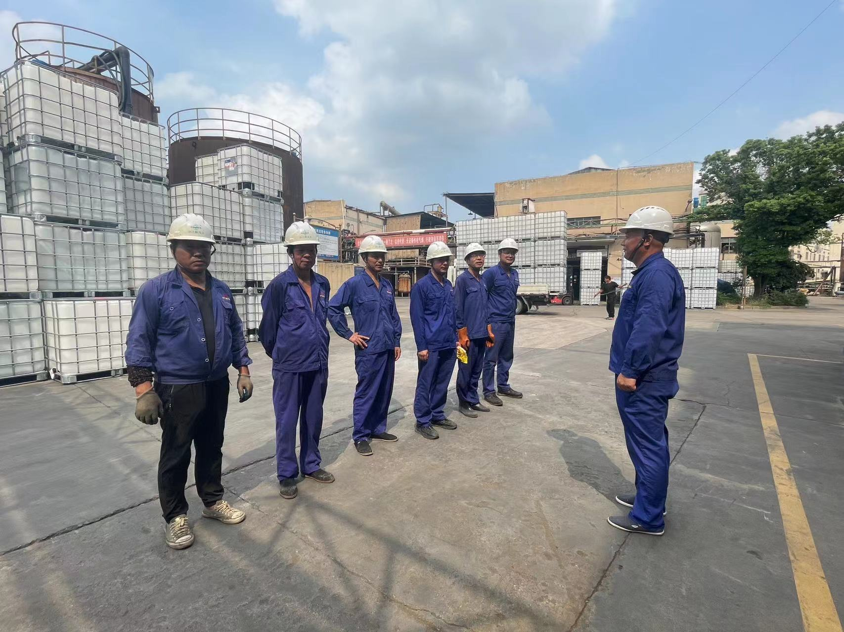 | 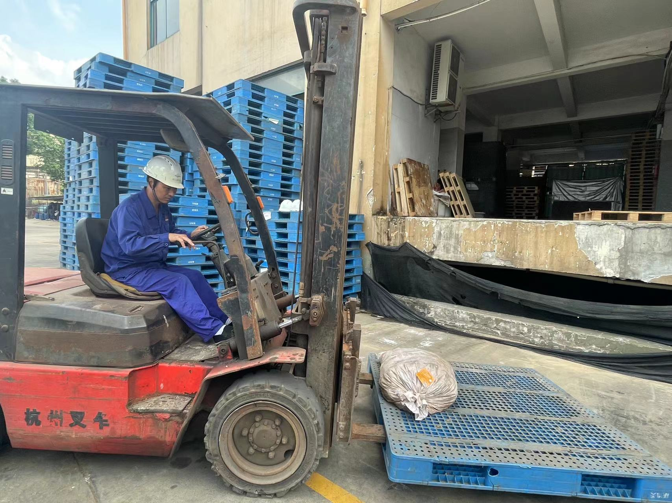
危废运输途中撒漏 | 员工发现危废撒漏立即上报
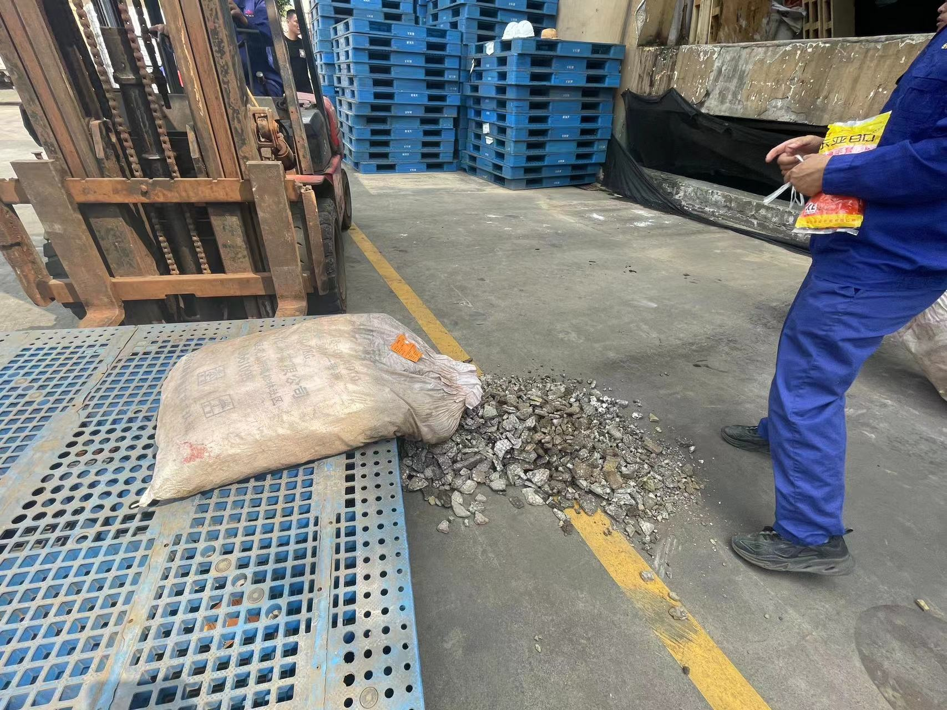 | 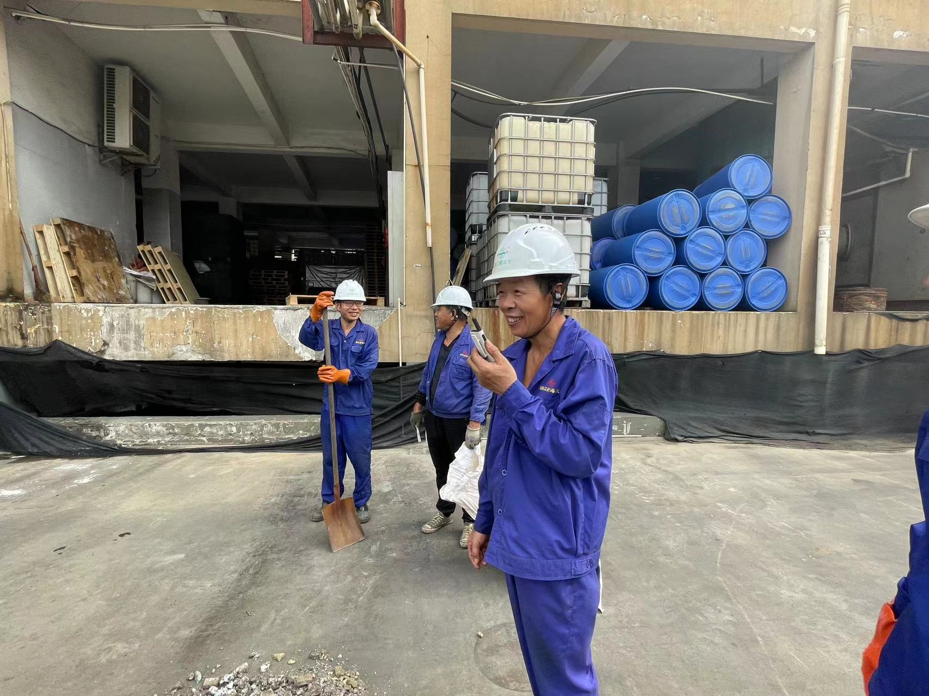
采取应急措施处置 | 收集的危废进行称重
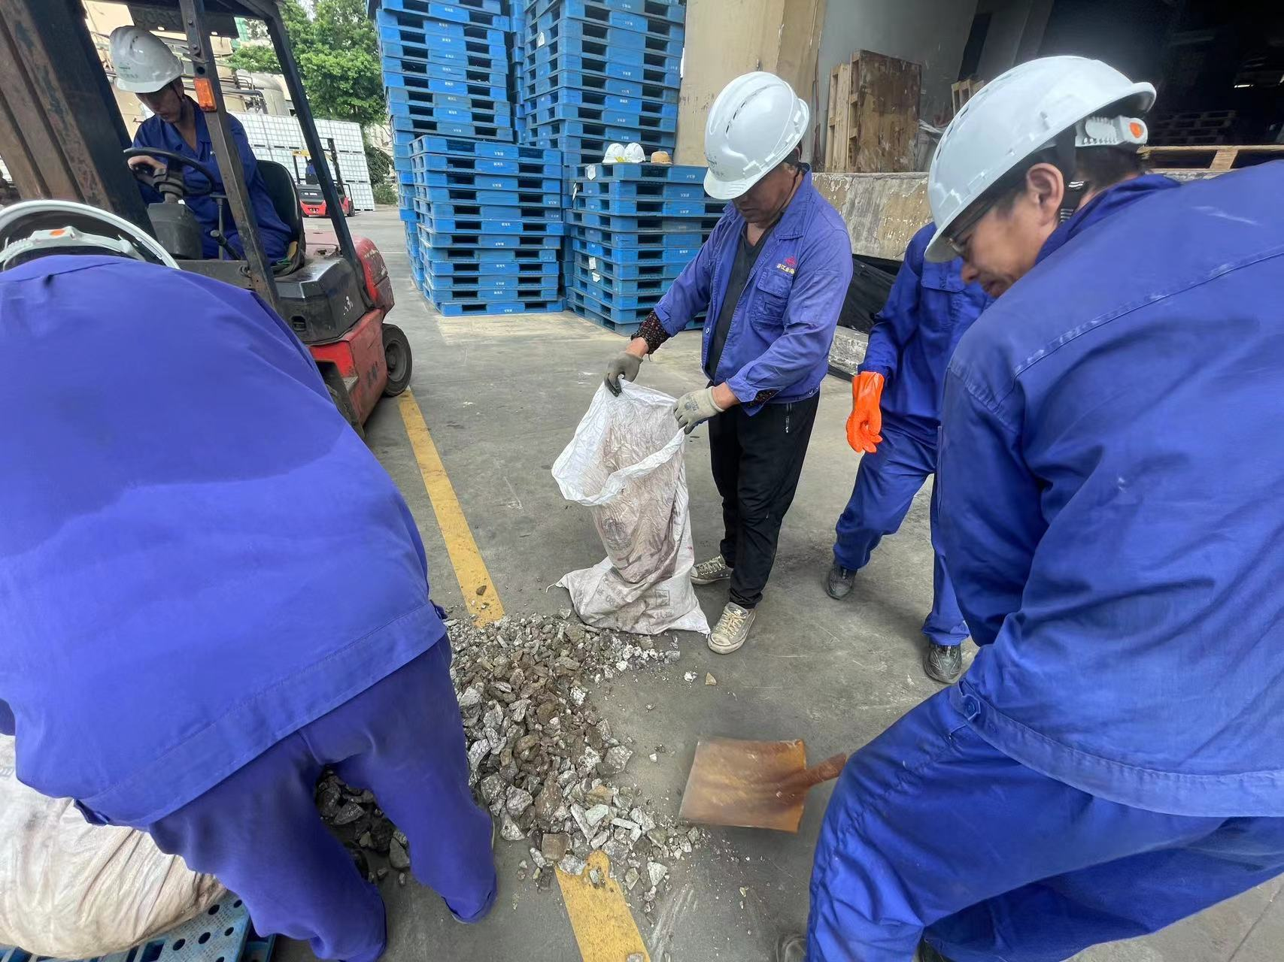 | 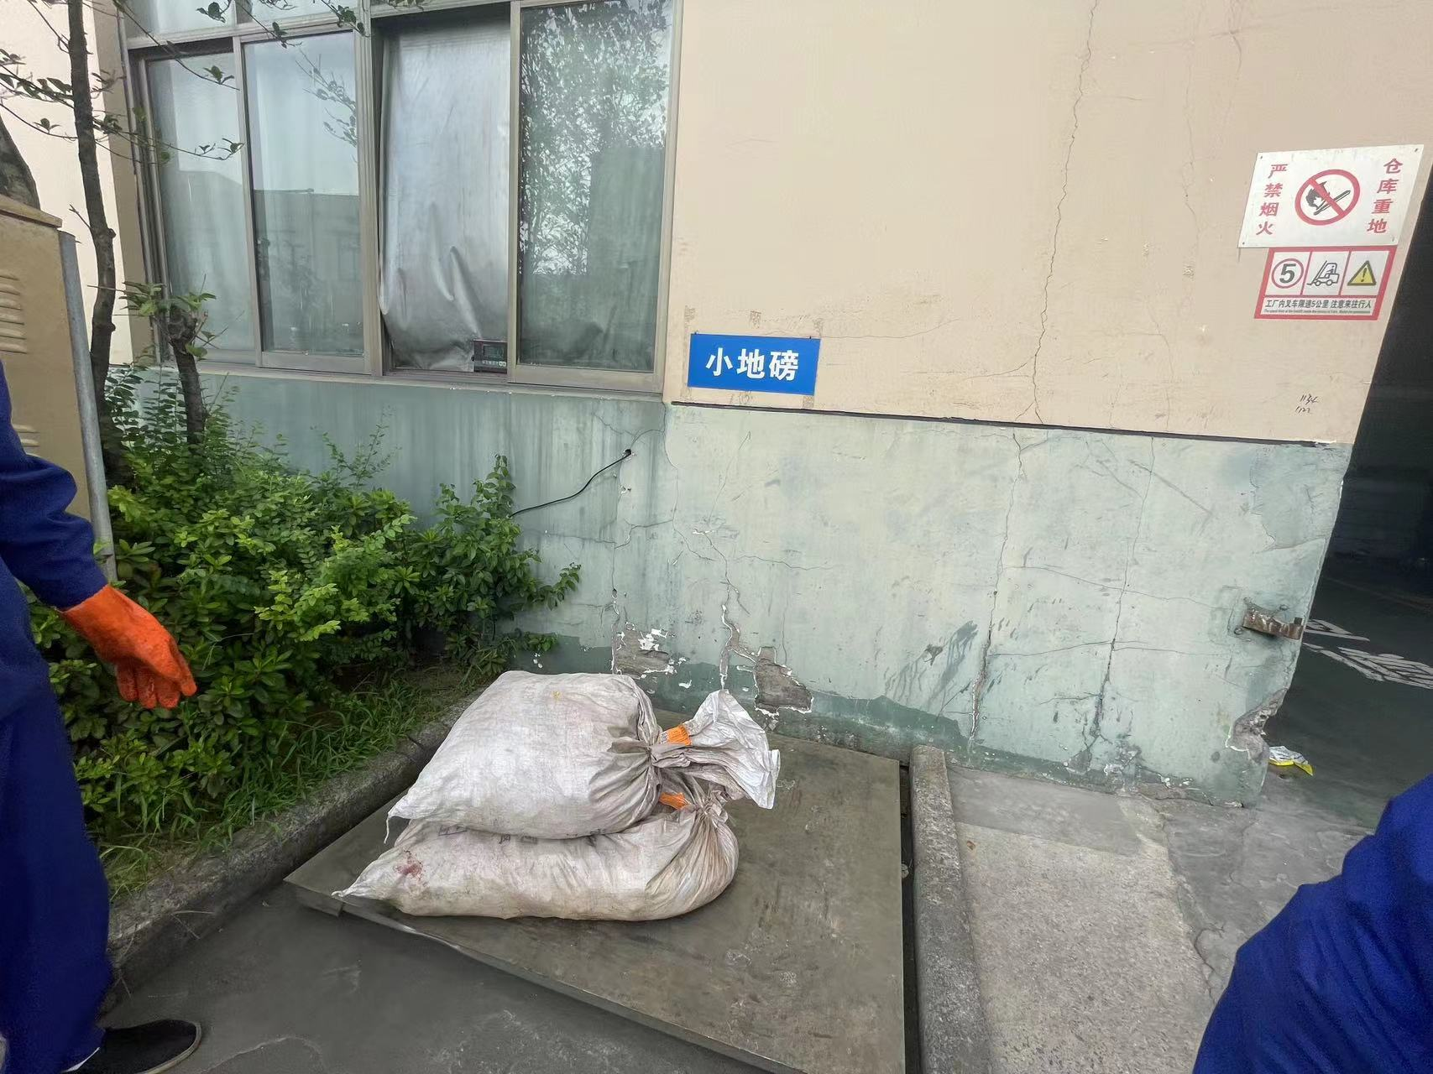
危废包装粘贴相应危废标签 | 将收集好的危废入库贮存
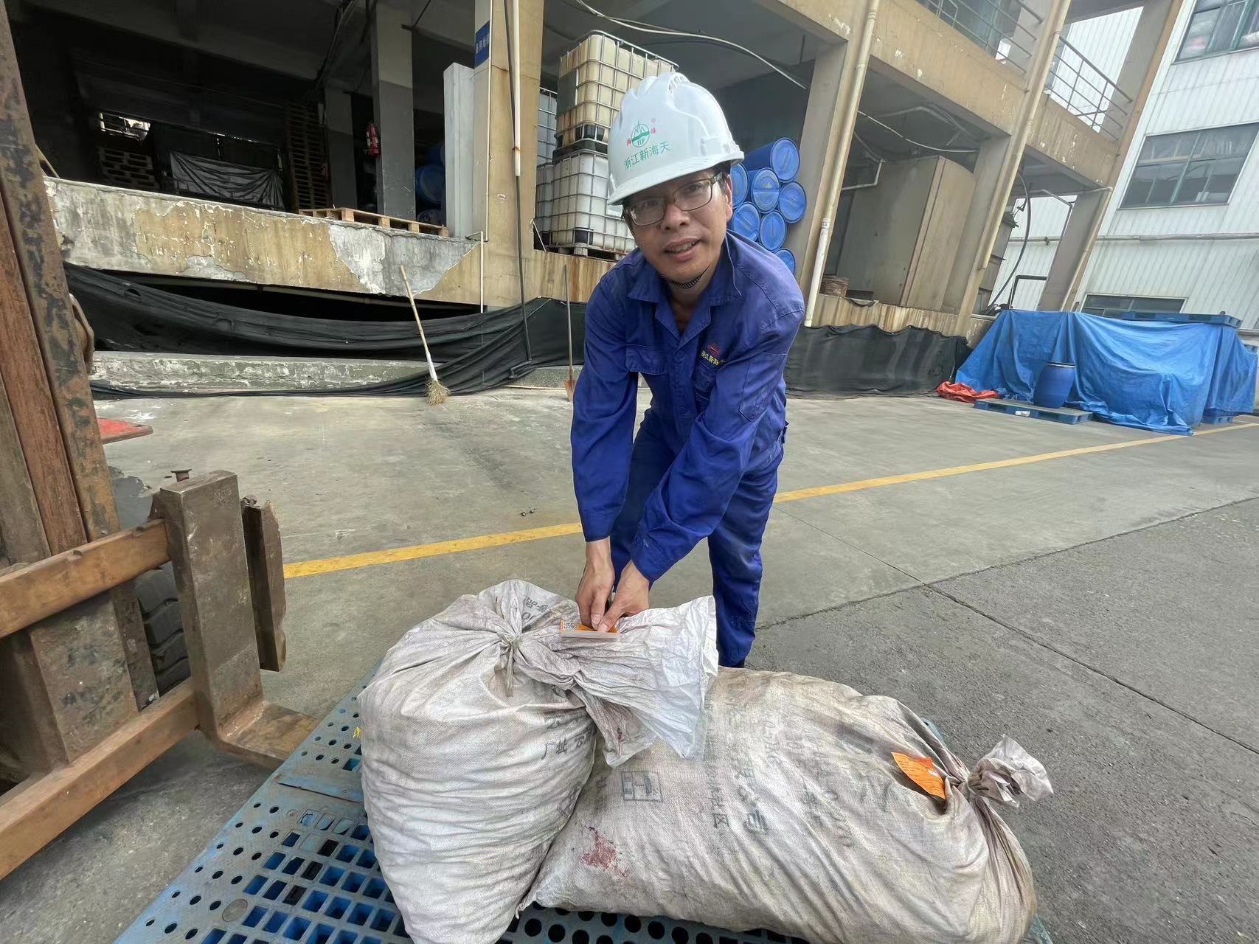 | 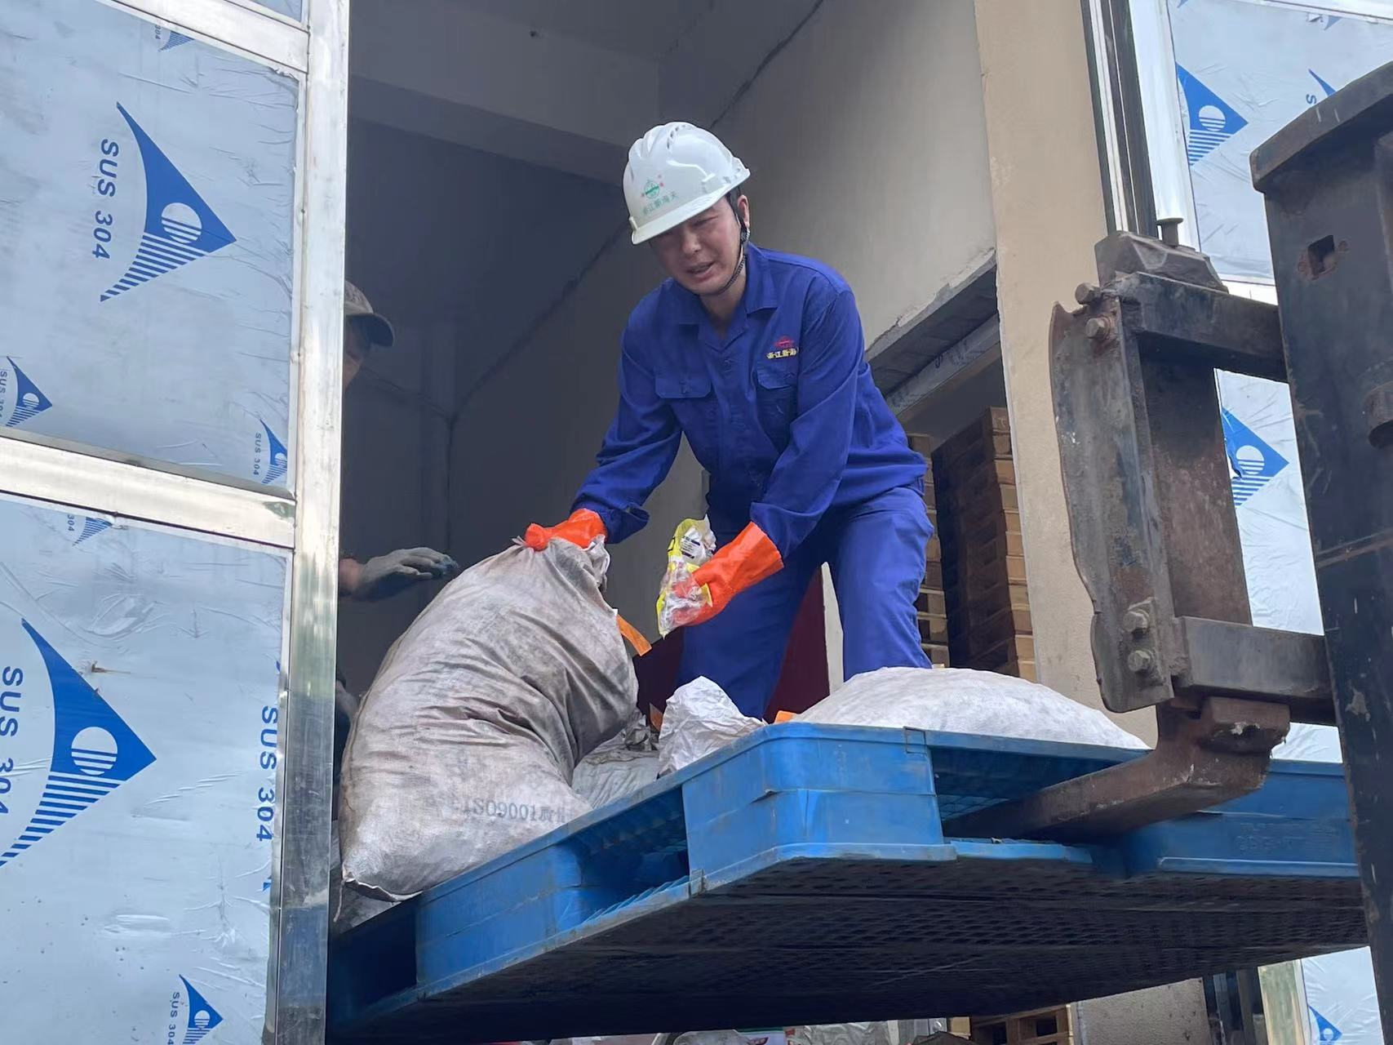

演练存在问题及整改措施：
1、由于演练时天气阴沉，恐要下雨，活动存在一定隐患。
2、人员组织安排分工不够明确。
3、演练时指挥员下达口令任务不及时。
整改措施：
- 更加明确分工职责，量化应急小组任务。
- 加强演练秩序，提高工作效率。
领导评价签字：
1、克服麻痹思想，按国家各项环保工作标准做好每项工作
加强落实专人负责制、专人操作、专人检查，定期进行检修；按照上级环保部门工作要求，不断强化环保检查力度，细化环保各项工作，加强各级环保管理人员技能培训，提高工作水平；巩固以岗位班组、部门、公司三级环保排查治理网络，做到早发现、早解决，持续做好生产现场的环境保护工作；
根据上级环保部门的要求、按国家有关法律、法规、标准的要求，妥善处置危险废弃物。严格执行废弃物转移联单制度；公司危险废物的收集和贮存按照国家《危险废物贮存污染控制标准》要求实施，防治流失产生污染。
2、各级人员必须认真执行各项环保指标
认真做好“三废”存放监督、管理和统计工作，大力推进清洁生产，切实加强污染减排工作，降低“三废”排放量；不断强化环保管理队伍的水平，提升公司竞争力，实现公司的可持续发展。
3、加大宣传、提升环保意识
利用公司内部邮件、学习刊物及宣传栏，向员工宣传环保小常识，加强环保日常教育，提高员工环境保护意识。
副总经理：
记录人：赵荣

